Processo nº  Natureza: INDICAÇÃO nº 008/2022  Autoria: PAULO BRAGA  Bancada: PDT  Assunto: melhorias vias públicas | Entrada: 07/01/2022 Hora: 10h44min  Ordem do dia: ____/____/______  Despacho: ( ) APROVADO  ( ) REJEITADO  ( ) ENCAMINHE-SE  ( ) .....................  Presidente

Exmo. Sr.
Presidente da Câmara Municipal
N e s t a

O Signatário Vereador integrante da Bancada do PDT solicita a Vossa Excelência, nos termos regimentais, o envio ao Senhor Prefeito da seguinte INDICAÇÃO:
- Realizar o serviço de tapa buraco na Rua General Milton de Lima, no Bairro Assis Brasil, devido ao grande fluxo de veículos que passam neste local.

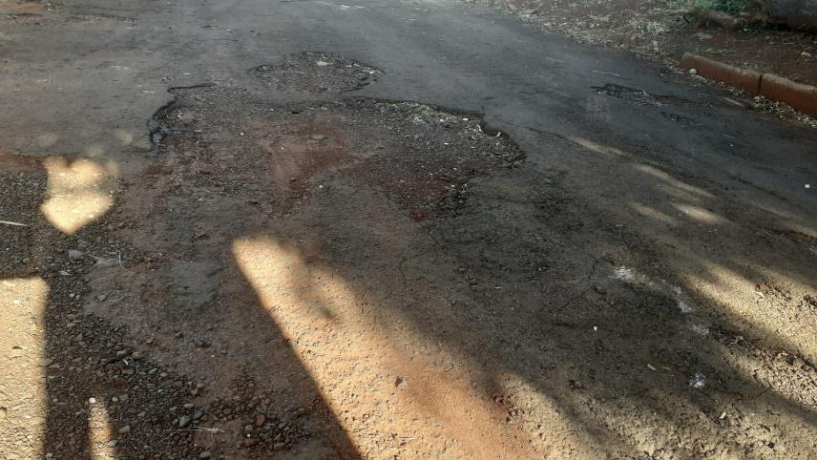

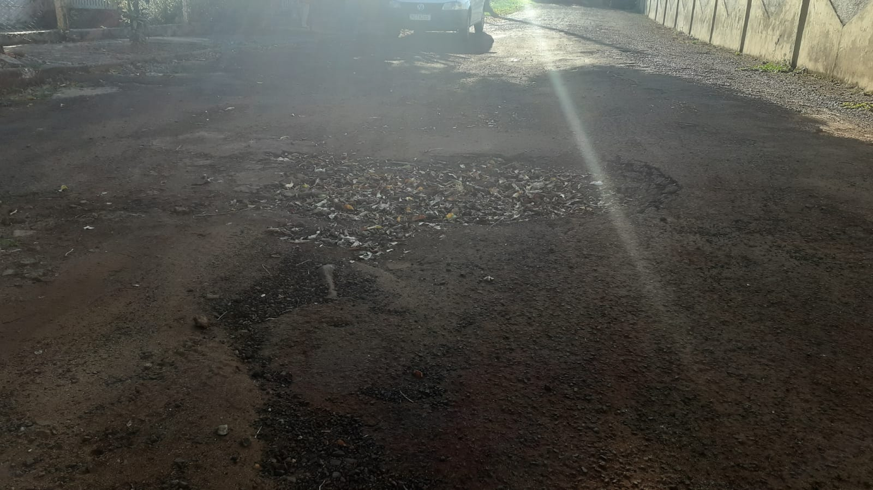
Indicação nº 08/2022

